**“Año de la recuperación y consolidación de la economía peruana”**

|  |
| --- |
| **“Semana 2”** |

**PRESENTADO POR EL GRUPO N°2**

* **Berrocal Quispe Juan Diego                   (100%)**
* **De la Cruz Ñahui Luis Anguelo               (100%)**
* **Rocha Avelino Jean Pierre Steve            (100%)**
* **Meza Miranda Jhosue Alejandro            (100%)**

**NRC: 29901.**

**INTRODUCCIÓN:**

Este Sistema de Gestión de Procesos simula la administración de tareas en un sistema operativo, implementando estructuras de datos dinámicas lineales como listas enlazadas, colas de prioridad y pilas. Desarrollado en C++.

**1.- Estructura de datos básicas utilizadas**

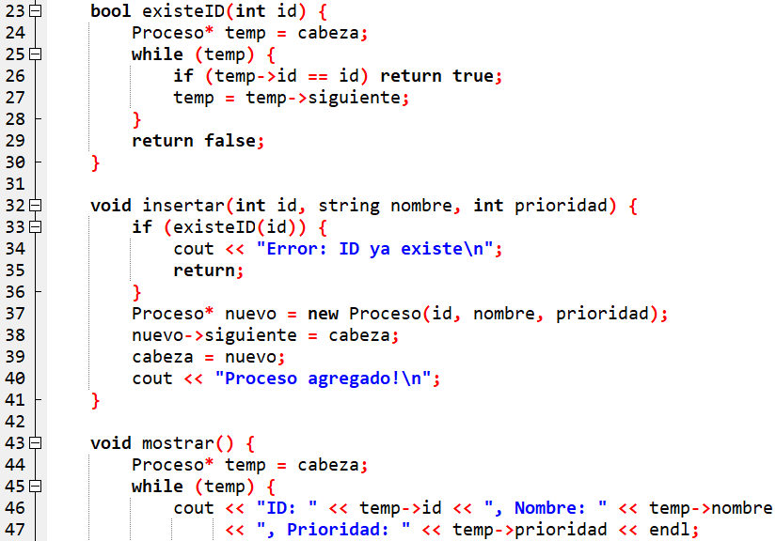

* **Función**: Almacena todos los procesos registrados.
* **Características**:
  + Validación de Ids únicos.
  + Ordenamiento implicito por insercion

**2.-Tipos de Datos utilizados:**

| **Tipo** | **Uso** | **Ejemplo en el Código** |
| --- | --- | --- |
| int | IDs, prioridades, contadores | int id, int prioridad |
| float | Tiempo de ejecución | float tiempoEjecucion (en segundos) |
| bool | Validaciones | bool existeID(int id) |
| string | Nombres y estados | string nombre, string estado |

**3.- Captura de pantallas del primer avance del código fuente**

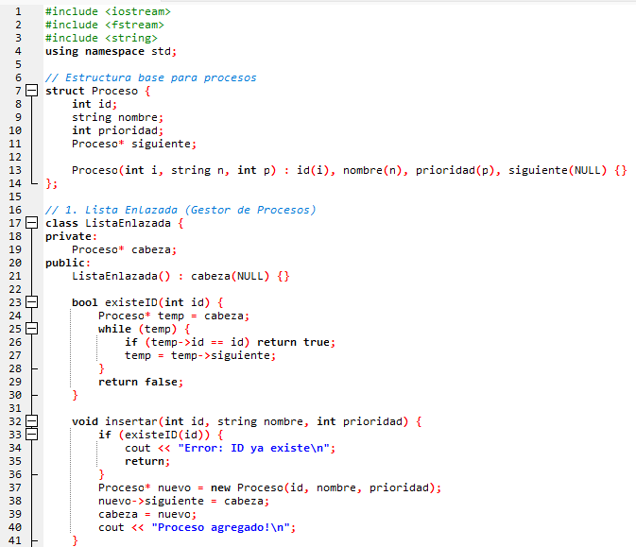

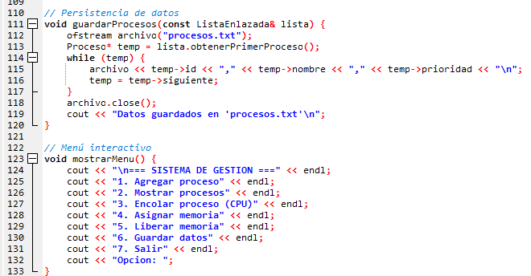

**4.- Captura de pantallas de las primeras ventanas de ejecución con pruebas**

**Gestión de lista de procesos:**

**Agregar proceso:**

**Mostrar Proceso:**

**Mostar proceso:**

**Encolar proceso:**

**Asignar memoria:**



**Liberar memoria:**



**Guardar datos:**



**Salir:**

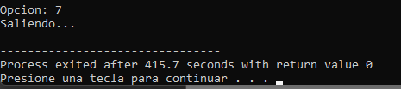

**5. Documentación del Código Fuente Trabajado:**

**1. Inclusión de librerías**

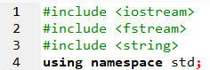

* iostream: Para entrada y salida por consola.
* fstream: Para guardar datos en archivo.
* string: Para usar cadenas de texto (std::string).
* using namespace std;: Evita escribir std:: antes de cada objeto estándar.

2. **Estructura Proceso**

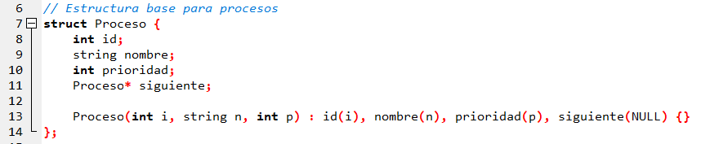

* Representa un proceso del sistema.
* Tiene id, nombre, prioridad y un puntero al **siguiente proceso** (para lista o cola).
* Constructor simplificado para inicializar rápidamente los datos.

3**. Clase ListaEnlazada – Gestor de procesos**

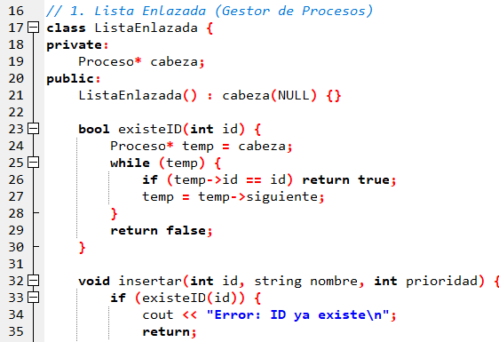

* La cabeza apunta al primer proceso

4. Clase ColaCPU – Planificador con prioridad

5. Clase PilaMemoria – Simulación de memoria RAM

6. Función para guardar en archivo

7. Menú interactivo

8. Ect.

**Link de Evidencia:**

Enlace de Herramienta Colaborativa:

**Git hub:**

<https://github.com/Diego1002M/Estructura-de-datos>

**Meet:**

<https://meet.google.com/pnh-qidw-aiz>

**Driver:**

[**https://docs.google.com/document/d/1ov2pipVw2L53C8lfGt_D9sefLBNI4zVH/edit?usp=drive_link&ouid=103058477826828300676&rtpof=true&sd=true**](https://docs.google.com/document/d/1ov2pipVw2L53C8lfGt_D9sefLBNI4zVH/edit?usp=drive_link&ouid=103058477826828300676&rtpof=true&sd=true)

**Dev c++**

Fotografias:



